TRANSPARENCIA

INFORME DE ACTIVIDADES DE 01/OCT/21 AL 31/DIC/21

Durante este trimestre comenzamos a reactivar las actividades que debido a la pandemia fueron suspendidas anteriormente, como lo son los entrenamientos de fútbol, voleibol, zumba y activación física.
En las cuales estamos recibiendo a toda la población en cuanto a género y edad, dividiéndola en grupos para poder poder tener una buena atención y un excelente resultado; a continuación adjunto evidencia de las clases impartidas.

Entrenamientos Futbol infantil

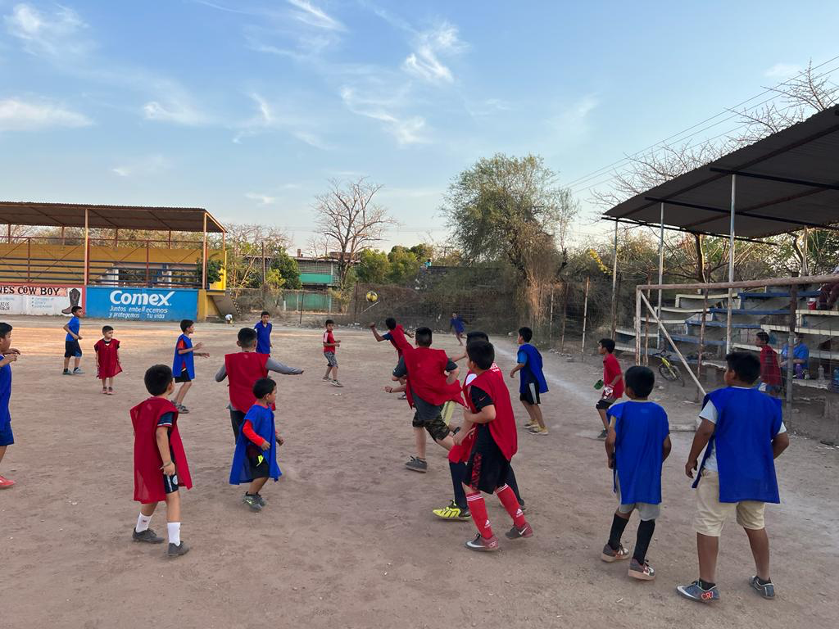
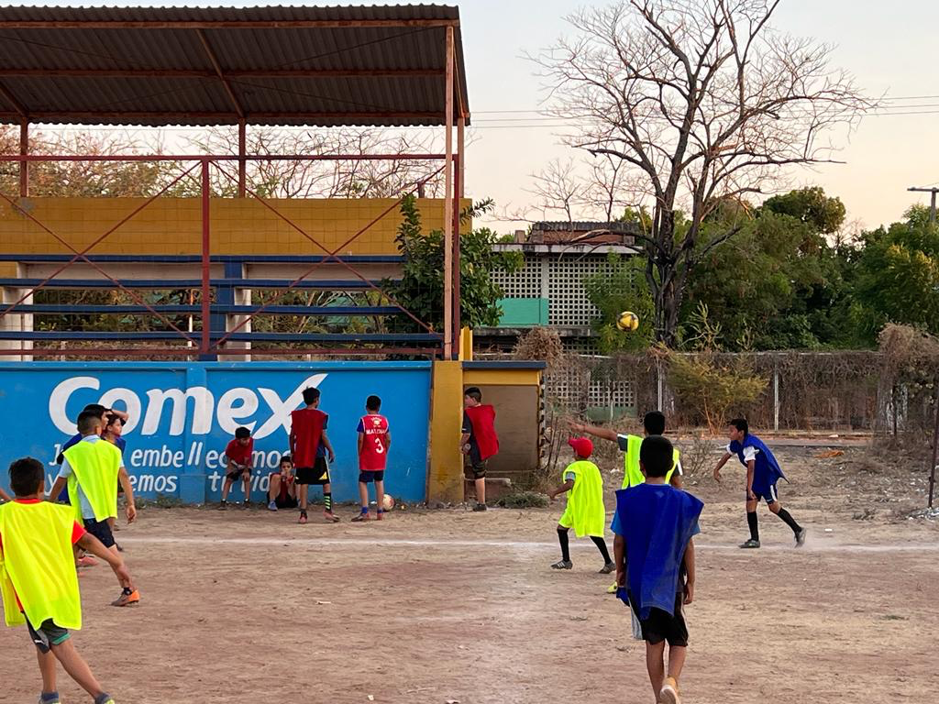

Torneo interno de fútbol infantil

Entrenamientos de voleibol infantil
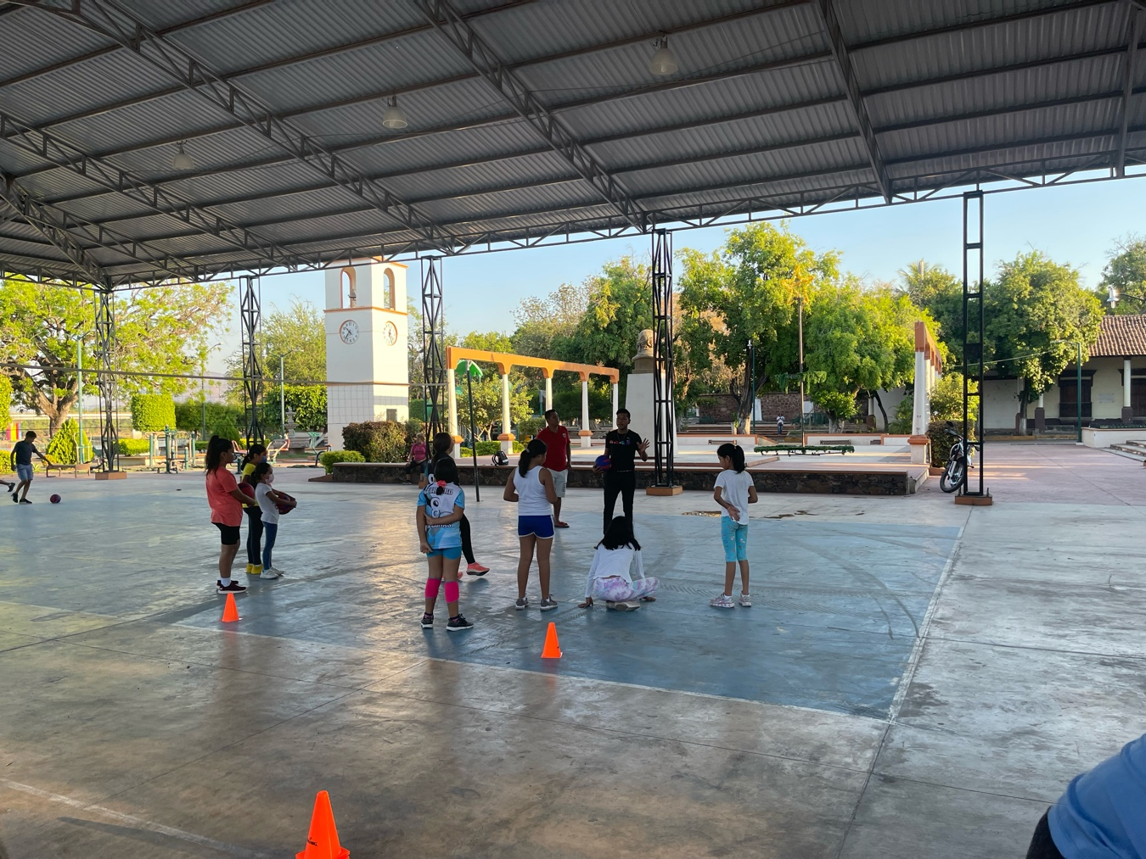

Activación física

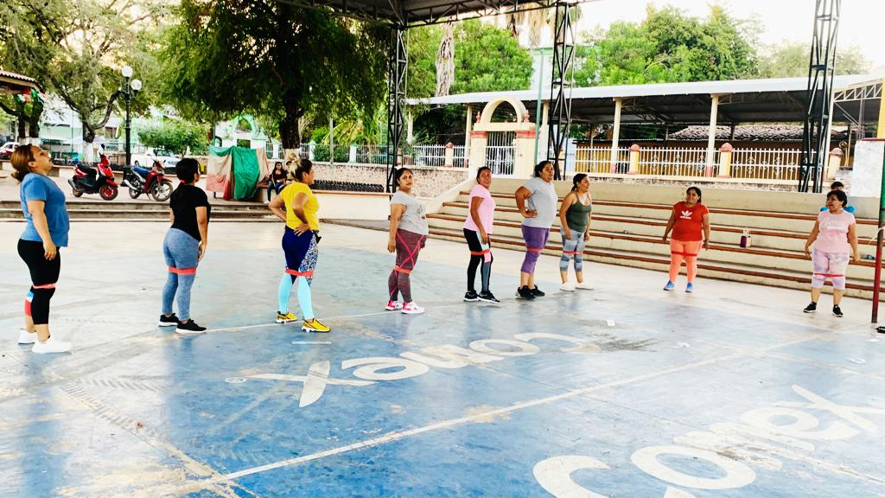

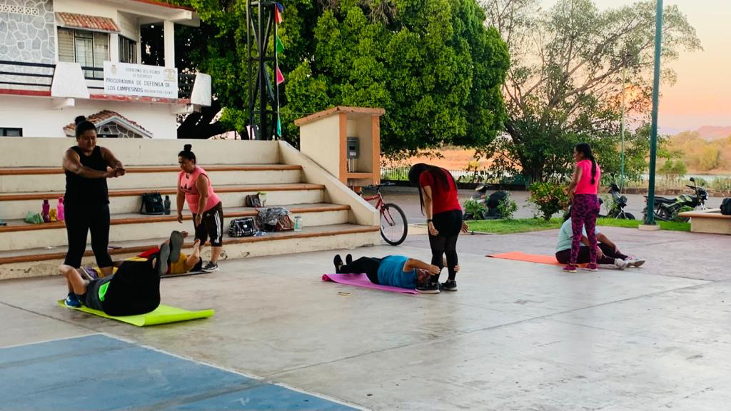

Zumba
